
УПРАВЛЕНИЕ ГРАЖДАНСКОЙ ЗАЩИТЫ
АМУРСКОГО МУНИЦИПАЛЬНОГО РАЙОНА

ПАМЯТКА
Осторожно! Клещи!

Первое обращение по поводу присасывания клеща зарегистрировали в Хабаровске. В травмпункт привели ребенка. По информации Роспотребнадзора, клеща в квартиру занесла собака. Весной 2021 года период сезонной активности клещей начался уже в марте, на месяц раньше календарной нормы. Специалисты объяснили это ранним потеплением.

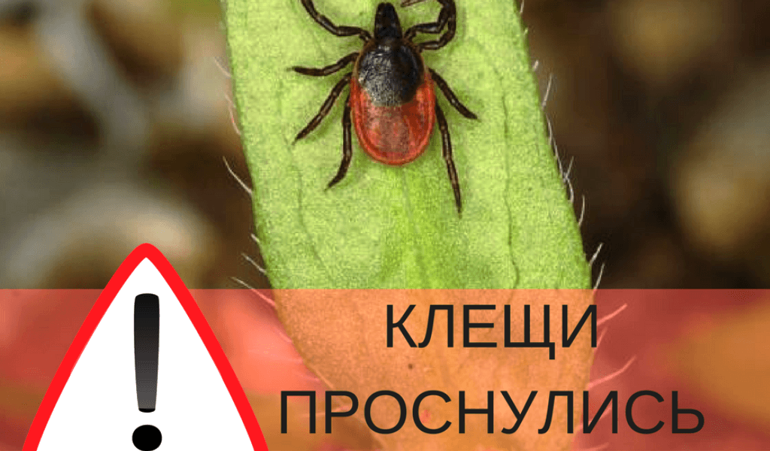

Февраль этого года отличился несколькими днями с температурой выше 5-ти градусов. Для пробуждения клещей этого оказалось достаточно.
В жаркие летние месяцы, когда температура воздуха превысит отметки 22-25 градусов, клещи будут выходить на охоту из своих укрытий только утром и поздно вечером. Им подходит период, когда еще сохраняется прохлада или полностью спадает жара. Палящее солнце с низкой влажностью не нравятся клещам, поэтому летом, в поисках тени и свежести, можно встретиться с опасным их поклонником. Ближе к исходу июня в организме клещей сокращается резервный объем питательных веществ, и они начинают погибать. Поэтому численность паразитов к середине лета значительно идет на спад, а к августу их активность в парках и скверах городов заметно снижается. Медики рекомендуют вакцинироваться от клещевого вирусного энцефалита за полтора месяца до времени активности клеща и возможного контакта с зараженным паразитом.
Отправляясь на природу, не забывайте о мерах личной профилактики и защиты от клещей. Необходимо соблюдать следующие меры предосторожности:
- воротник рубашки должен плотно прилегать к телу, предпочтительна куртка с капюшоном;
- рубашка должна быть заправлена в брюки и иметь длинные рукава, манжеты рукавов плотно прилегать к телу;
- брюки заправляют в сапоги или ботинки, носки должны иметь плотную резинку;
- голову и шею закрывают косынкой или кепкой,
- одежда должна быть светлой, однотонной, для походов в лес наиболее подходящей одеждой являются различного рода комбинезоны.
- не рекомендуется заносить в помещение свежесорванные растения, верхнюю одежду и другие предметы, на которых могут оказаться клещи.
- собаки или другие животные должны быть также осмотрены.
- по возможности не следует садиться или ложиться на траву. Стоянки и ночевки в лесу необходимо устраивать на участках, лишенных травяной растительности или в сухих сосновых лесах на песчаных почвах.
Само- и взаимоосмотры для обнаружения клещей необходимо проводить каждые 15 - 30 минут. Эффективность защиты многократно увеличивается при обработке одежды специальными аэрозольными химическими средствами - акарицидными, репеллентными или акарицидно-репеллентными. Эти средства никогда не следует наносить на кожу, только на одежду! Присосавшихся к телу клещей следует удалить как можно скорее. Чем быстрее это будет сделано, тем меньше вероятность того, что в кровь попадет возбудитель опасного заболевания. Нельзя раздавливать клеща руками, яд через микротрещины на пальцах может попасть в кровь.
При укусе клеща необходимо обратиться в ближайшее медицинское учреждение для оказания первой медицинской помощи.

БУДЬТЕ ОСТОРОЖНЫ ПРИ ПОСЕЩЕНИИ ЛЕСНЫХ И ПАРКОВЫХ МАССИВОВ,
НЕ ПРЕНЕБРЕГАЙТЕ МЕРАМИ ЛИЧНОЙ БЕЗОПАСНОСТИ!
Пресс – центр «Служба спасения 112»

